Информация о регистрации актов гражданского состояния
в 2020 году

В рамках осуществления федеральных полномочий по государственной регистрации актов гражданского состояния, отделом в 2019 году зарегистрировано всего 954 акта гражданского состояния, в 2019. - 987.
За отчётный период составлено 303 акта о рождении, за этот же период 2019 года – 324. Из числа зарегистрированных детей 160 составили мальчики, 143– девочки.
81 (26,7%) семья зарегистрировала рождение «первенца», 99 (32,7%) семей – второго ребёнка, 98 (32,3%) – третьего, 19 – четвёртого, в 6 семьях оформлена регистрация рождения пятого ребёнка. В двух семьях родилась «двойня» (в 2019г. – 3).
В отношении 62 детей установлено отцовство (в 2019г.- 49), в т.ч. по решению суда- 10.
Популярными именами в минувшем году оказались мальчики Матвей, Роман, Никита, девочки – Анастасия, София, Анна. В районе зарегистрированы девочка и мальчик с необычными именами – Юмелия и Аян , в то же время родители называют своих малышей старинными именами – Тарас, Ефим, Георгий, Евдокия, Глафира, Аполлинария.
В течение 2020 года зарегистрировано 367 актов о смерти (в 2019 г.– 366). Следует отметить, что из общего числа зарегистрированных актов о смерти мужчины составили 187 (в 2019 г. – 205), женщины 180 (в 2019 г. – 161). 85 (23%) мужчин умерли в трудоспособном возрасте от 18 до 60 лет, среди женщин основная доля умерших приходится на возрастную группу старше 70 лет -143 (38,9%). Отношение числа родившихся к числу умерших составило 82,6% (в 2019 – 88,5%).
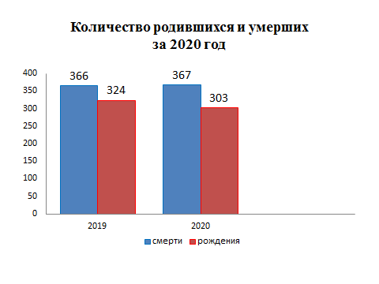

В отчётном периоде заключено 112 браков (в 2019г. – 151), из них – 111 зарегистрировано в торжественной обстановке.
За истекший период составлено 98 актов о расторжении брака (в 2019г. – 82), из них 83 (84,7%) - по решению суда. Процент разводимости к заключённым бракам составил 87,5% (в 2019г. – 54,3%).
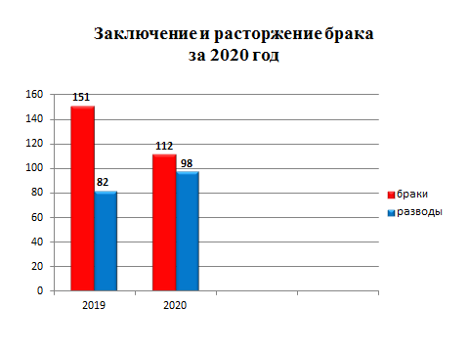
В течение 2020 года отделом принято более 297 граждан по вопросам регистрации актов гражданского состояния, исполнено 726 социально-правовых запросов, рассмотрено 59 заявлений граждан о внесении исправлений, 9 – о перемене ФИО, выдано 329 повторных свидетельств и 853 справки о регистрации актов гражданского состояния.

Начальник отдела ЗАГС Л. В. Коровина

